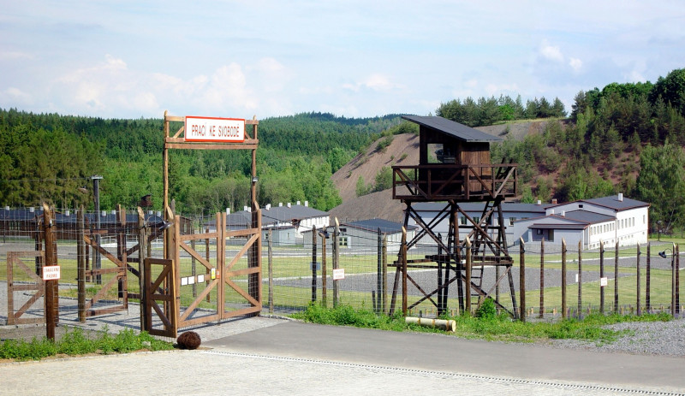***PAMÁTNÍK VOJNA RUDÉ TEMNO TEMNÁ HISTORIE***



***20.09. 2024 STUDENTI 4. ROČNÍKŮ NAŠÍ ŠKOLY NAVŠTÍVILI PAMÁTNÍK VOJNA V LEŠETICÍCH.***

***TOTO MÍSTO PŘIPOMÍNÁ TEŽKOU DOBU TOTALITNÍHO REŽIMU A ŽIVOT POLITICKÝCH VĚZŇŮ V PRACOVNÍCH TÁBORECH.***

***Studenti nejprve zhlédli dokument, který jim osvětlil historii tohoto místa, a pak si prošli se skvělým průvodcem prohlídkovou trasu A. Prohlédli si znovu zrekonstruované objekty lágru – ošetřovnu pro cca 15 lidí (přestože kapacita tábora byla 1600 !! vězňů), „ubytovací“ objekt, velitelství ……***

***Průvodce se studenty prošel jednotlivé historické události vzniku tohoto tábora (např. – lágr byl vybudován jako internační místo pro německé zajatce po druhé sv. v. a následně se stal i vězeňským zařízením pro politické odpůrce komunistického režimu,…)***

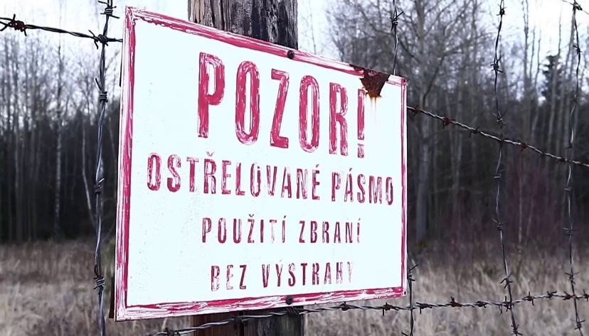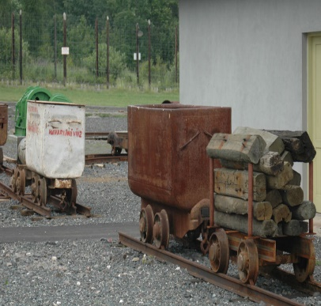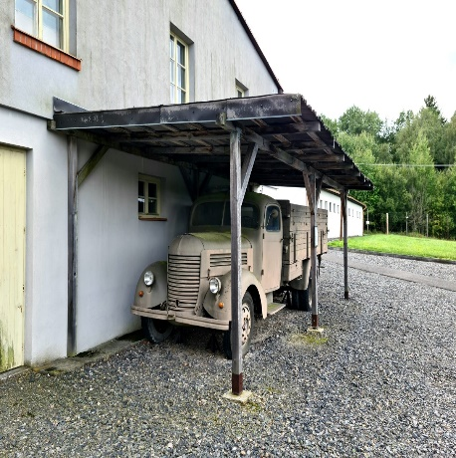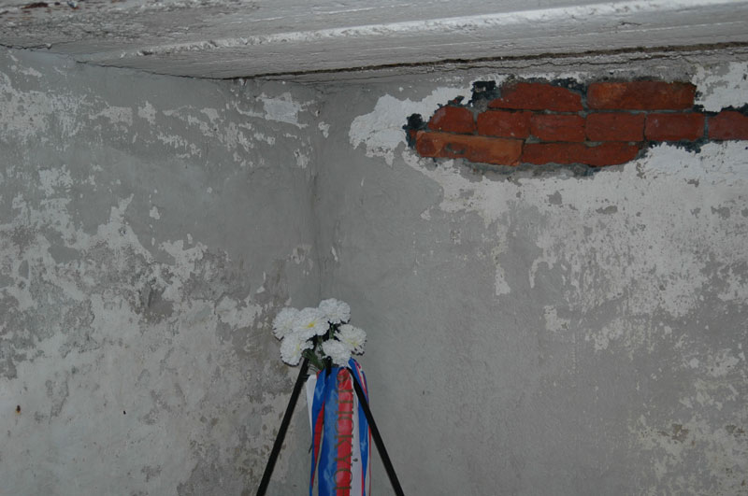***Toto místo na mě osobně působí třeba jako Terezín, Osvětim , protože i zde byli vražděni lidé. Shodli jsme se, že návštěva tohoto památníku byla pro nás pro všechny poučná. Studenti si snad uvědomili, že svoboda není samozřejmostí.***